**1.Какие классы содержаться с System.IO?**

**BinaryReader, BinaryWriter**

Эти классы позволяют сохранять и извлекать элементарные типы данных (целочисленные, булевские, строковые и т.п.) в двоичном виде

**BufferedStream**

Этот класс предоставляет временное хранилище для потока байтов, которые могут затем быть перенесены в постоянные хранилища

**Directory, DirectoryInfo**

Эти классы используются для манипуляций структурой каталогов машины. Тип Directory представляет функциональность, используя статические члены. Тип DirectoryInfo обеспечивает аналогичную функциональность через действительную объектную ссылку

**DriveInfo**

Этот класс предоставляет детальную информацию относительно дисковых устройств, используемых данной машиной

**File, FileInfo**

Эти классы служат для манипуляций множеством файлов данной машины. Тип File представляет функциональность через статические члены. Тип FileInfo обеспечивает аналогичную функциональность через действительную объектную ссылку

**FileStream**

Этот класс обеспечивает произвольный доступ к файлу (т.е. возможности поиска) с данными, представленными в виде потока байт

**FileSystemWatcher**

Этот класс позволяет отслеживать модификации внешних файлов в определенном каталоге

**MemoryStream**

Этот класс обеспечивает произвольный доступ к данным, хранящимся в памяти, а не в физическом файле

**Path**

Этот класс выполняет операции над типами System.String, содержащими информацию о пути к файлу или каталогу в независимой от платформы манере

**StreamWriter, StreamReader**

Эти классы используются для хранения (и извлечения) текстовой информации из файла. Эти классы не поддерживают произвольного доступа к файлу

**StringWriter, StringReader**

Подобно классам StreamWriter/StreamReader, эти классы также работают с текстовой информацией. Однако лежащим в основе хранилищем является строковый буфер, а не физический файл

**2. Для чего используются классы Directory и DirectoryInfo? В чем отличие?**

Выполняют работу с каталогами: Directory при помощи статических методов, DirectoryInfo при помощи экземплярных методов.

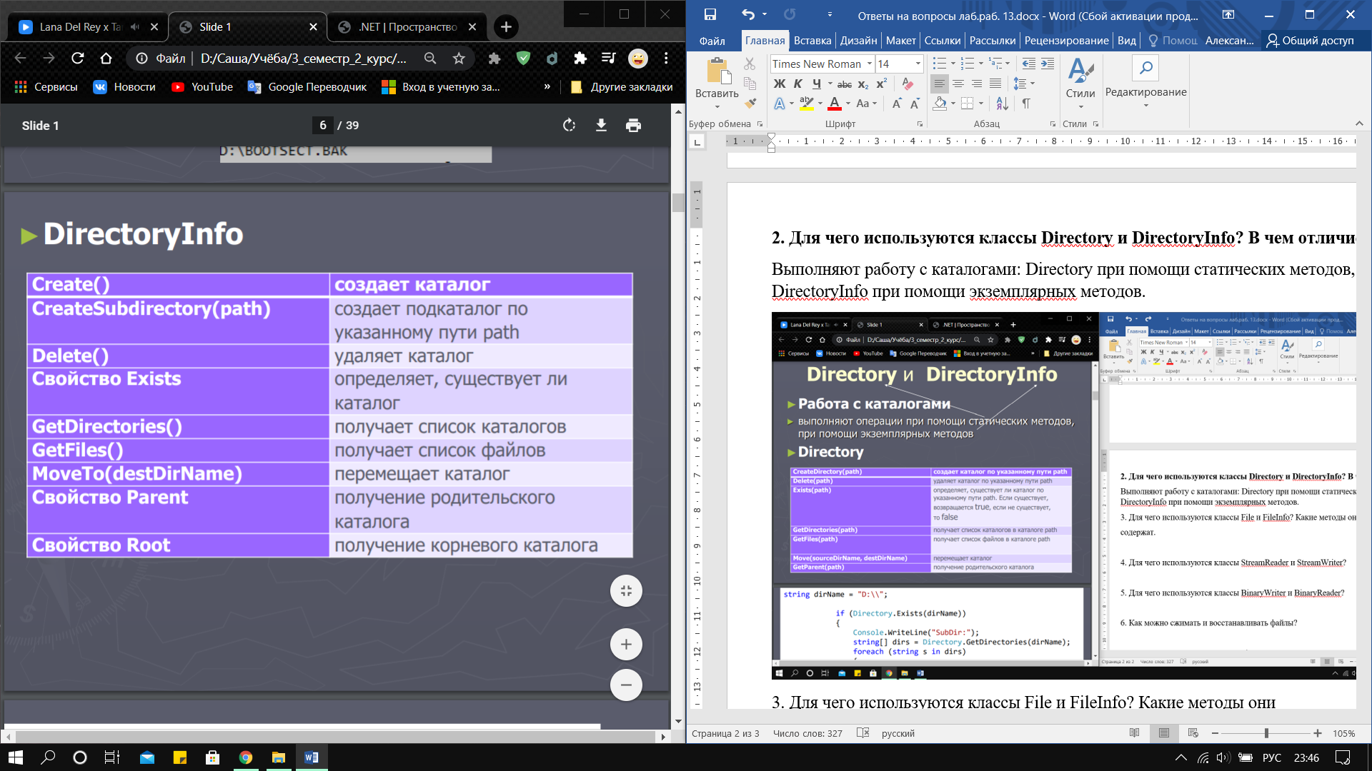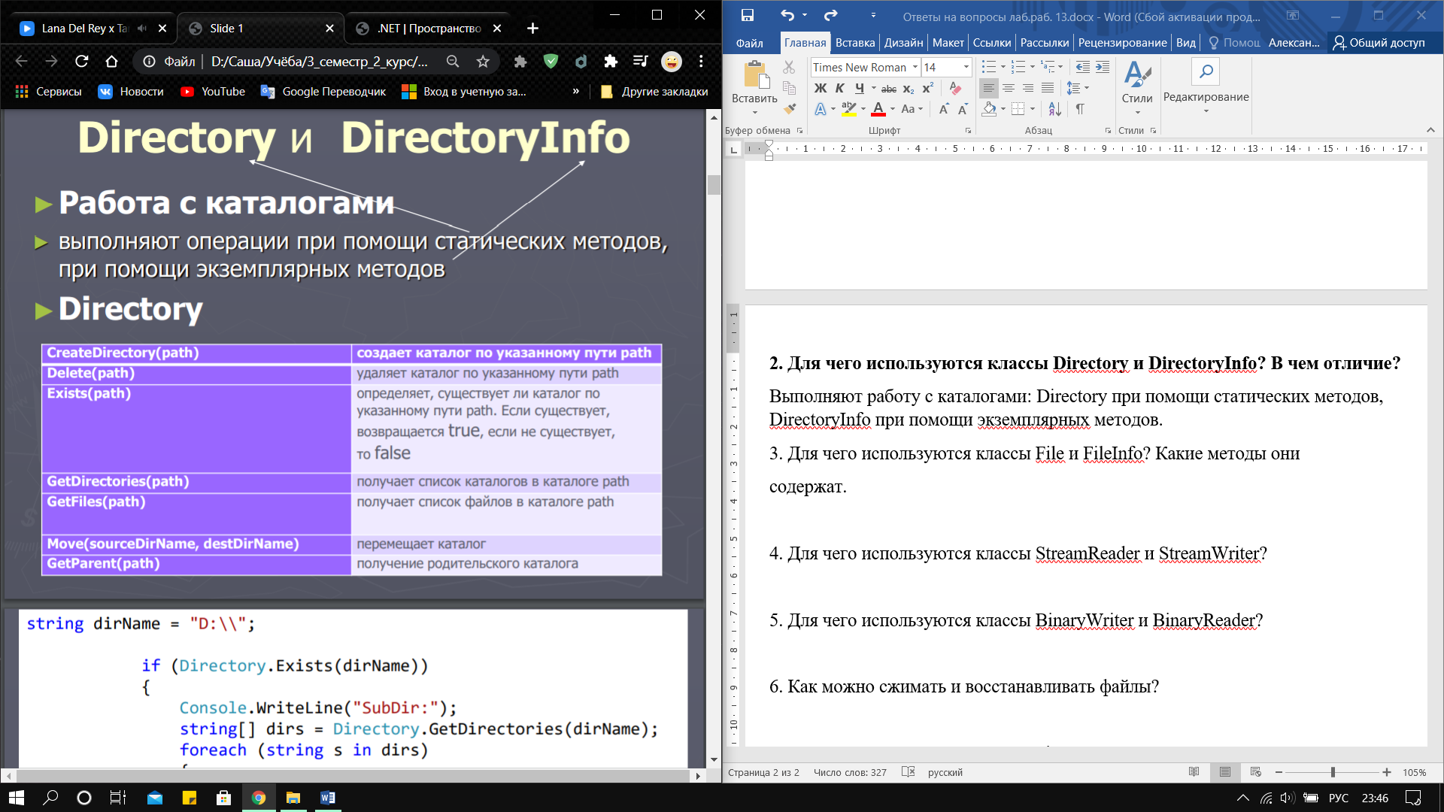

**3. Для чего используются классы File и FileInfo? Какие методы онисодержат.**

Используются для работы с файлами.

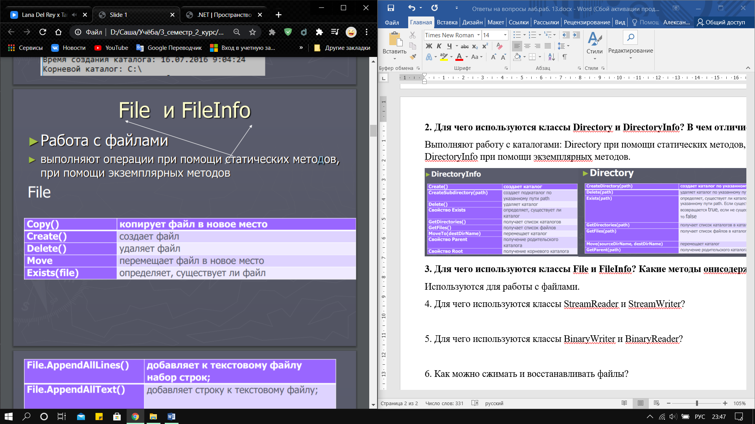

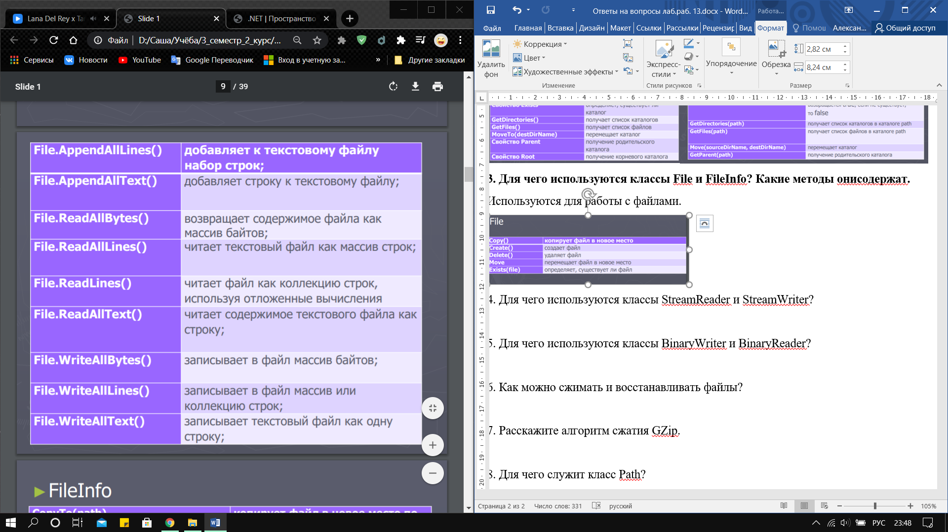

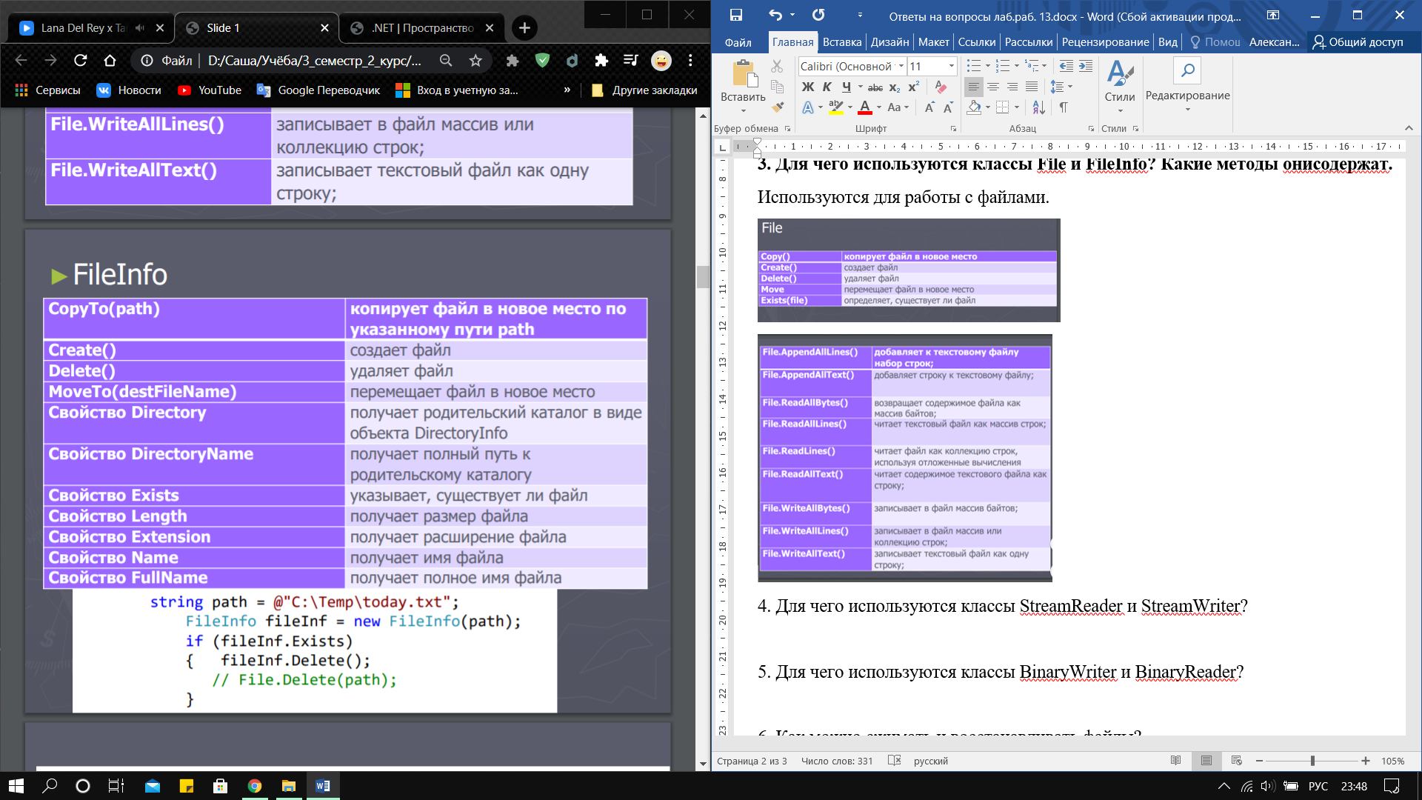

**4. Для чего используются классы StreamReader и StreamWriter?**

StreamReader и StreamWriter – классы для ввода и вывода информации в строковом представлении.

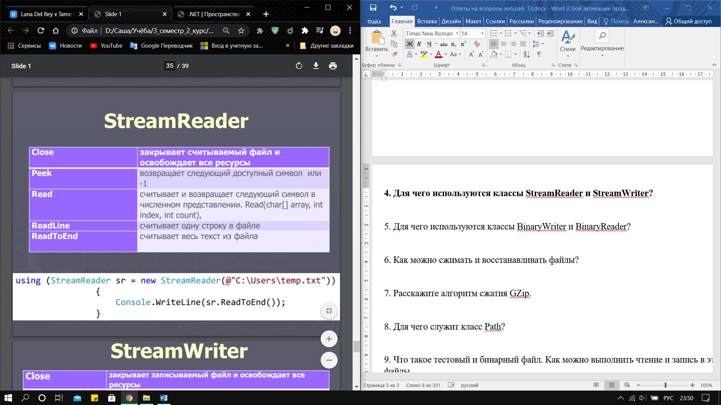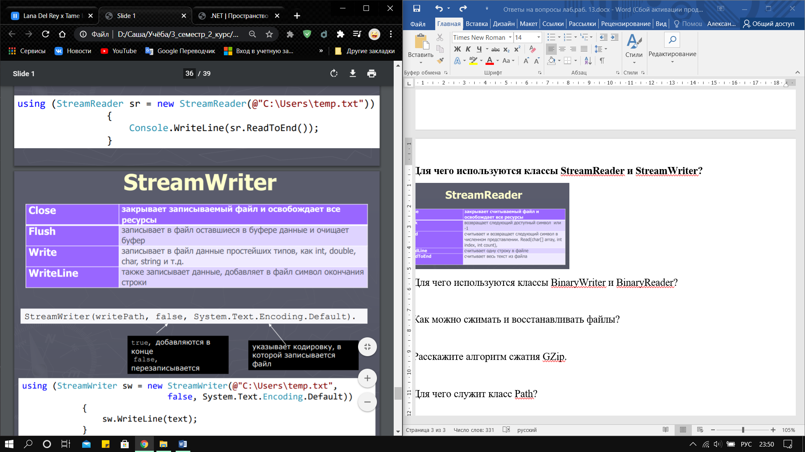

**5. Для чего используются классы BinaryWriter и BinaryReader?**

BinaryReader и BinaryWriter – классы для ввода и вывода примитивных типов в двоичном формате.

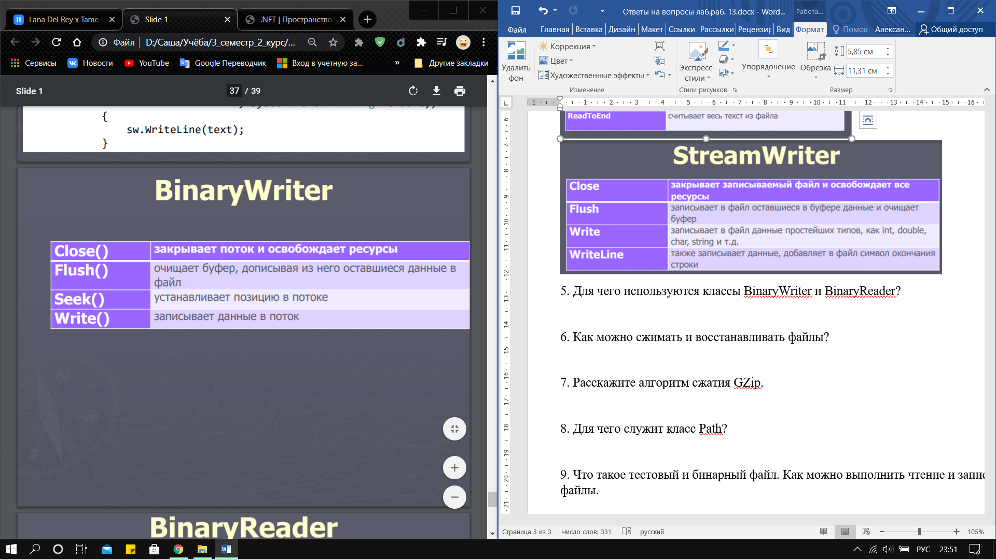

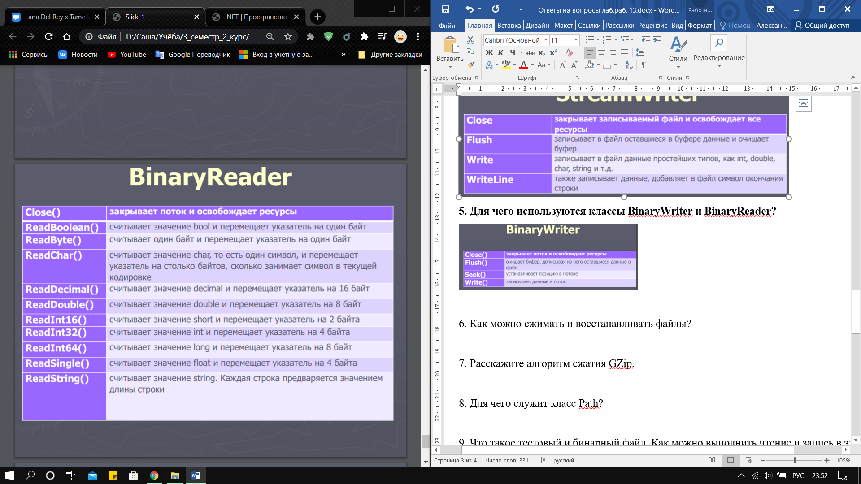

**6. Как можно сжимать и восстанавливать файлы?**

DeflateStream и GZipStream – классы для потоков со сжатием данных (System.IO.Compression).

GZipStream(Stream stream, CompressionMode mode): mode указывает, будут ли данные сжиматься или, наоборот, восстанавливаться и может принимать два значения:

* CompressionMode.Compress: данные сжимаются
* CompressionMode.Decompress: данные восстанавливаться

**7. Расскажите алгоритм сжатия GZip.**

Компрессия выполняется в два этапа:

* замена повторяющихся строк указателями (алгоритм LZ77);
* замена символов новыми символами, основываясь на частоте их использования (алгоритм Хаффмана).

**8. Для чего служит класс Path?**

Класс Path представляет строку, в которой заложены:

* путь к файлу;
* файловое имя;
* расширение файла.

Каждый из этих элементов формируется в процессе выполнения программы на основе правил используемых операционной системой.

**9. Что такое текстовый и бинарный файл. Как можно выполнить чтение и запись в эти файлы.**

**Двоичный (бинарный) файл** — в широком смысле: последовательность произвольных [байтов](https://ru.wikipedia.org/wiki/%D0%91%D0%B0%D0%B9%D1%82). Название связано с тем, что байты состоят из [бит](https://ru.wikipedia.org/wiki/%D0%91%D0%B8%D1%82), то есть двоичных ([англ.](https://ru.wikipedia.org/wiki/%D0%90%D0%BD%D0%B3%D0%BB%D0%B8%D0%B9%D1%81%D0%BA%D0%B8%D0%B9_%D1%8F%D0%B7%D1%8B%D0%BA) *binary*) цифр.

В узком смысле слова двоичные файлы противопоставляются [текстовым](https://ru.wikipedia.org/wiki/%D0%A2%D0%B5%D0%BA%D1%81%D1%82%D0%BE%D0%B2%D1%8B%D0%B9_%D1%84%D0%B0%D0%B9%D0%BB) файлам. При этом с точки зрения технической реализации на уровне аппаратуры, текстовые файлы являются частным случаем двоичных файлов, и, таким образом, в широком значении слова под определение «двоичный файл» подходит любой файл.

**10.Что такое произвольный доступ к файлу? Приведите пример.**

Произвольный доступ к файлам

* ► Seek()
* ► SeekOrigin.Begin: начало файла
* ► SeekOrigin.End: конец файла
* ► SeekOrigin.Current: текущая позиция в файле

**11.Как применяется конструкция using (не директива) при работе с файловыми потоками? Для чего ее используют.**

